深圳市2021年中考中招政策公布
整理归属 深圳市招生考试办公室
发布日期 2021-03-22
来源 深圳市招生考试办公室官网
栏目 中考
存档日期 2026-10-27
原文链接 https://szeb.sz.gov.cn/szzkw/zkgg/zkxx/content/post_8946057.html

3月18日，市教育局印发《深圳市教育局关于做好深圳市2021年高中阶段学校考试招生工作的通知》（以下简称《通知》），明确了我市2021年中考中招工作基本政策。2021年是我市实施新中考方案第一年，将在继承和延续了近3年的中考改革成果、保持考试招生政策基本稳定的基础上，全面落实2018年发布的中考改革实施意见。其主要调整与要求可归纳如下：
一、日程安排回归常年节奏
在疫情常态化防控背景下，今年的中考中招日程回归常年节奏，具体安排如下：
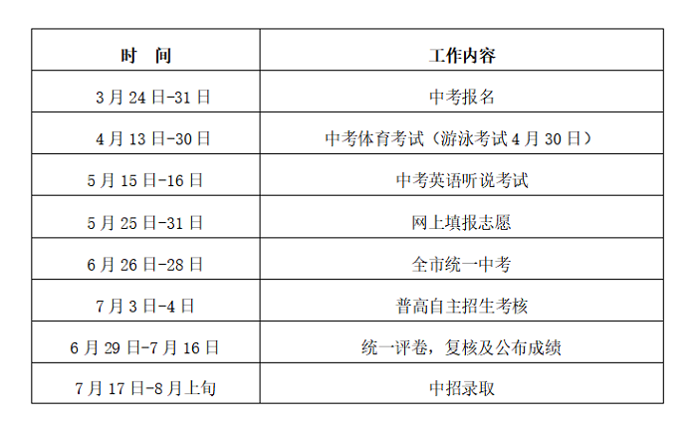
二、考试科目、时长、分值有所调整
1.考试科目调整
《通知》落实了省教育厅和我市新中考改革方案的有关要求，坚持立德树人导向，促进学生全面发展健康成长，从2021年起，中考考试科目调整为语文，数学，英语，物理与化学（合卷），历史与道法（合卷），体育。道德与法治（简称“道法”）科目正式纳入中考计分，与历史科目合卷进行考试。
2.科目分值调整
语文科目总分从100分调整为120分。
数学和英语科目总分继续为100分，英语听说考试分数占比从原来的占英语总分15%提升为25%，即25分。
物理与化学（合卷）科目总分从100分调整为120分，其中物理科目满分70分，化学科目满分50分，较往年各提升10分。
历史与道法（合卷）科目总分为120分。历史科目从占中考总分30分提高为70分，道法科目满分为50分。
体育考试满分100分，纳入中考总分的权重从0.3提升为0.5，即50分。
经过上述调整后，我市中考总分从460分调整为610分。
3.考试时长变化
语文科目时长增加，从100分钟调整至120分钟。
数学科目时长不变。
英语科目总时长减少，笔试时长从80分钟调整至70分钟，听说考试时长从15分钟延长至20分钟。
物理与化学（合卷）时长增加，从90分钟调整为100分钟。
历史与道法（合卷）总时长为100分钟。
在前述变化基础上，生物与地理（合卷）学业水平考试的分值、时长和分值运用等要求仍与往年保持一致。具体考试安排如下：
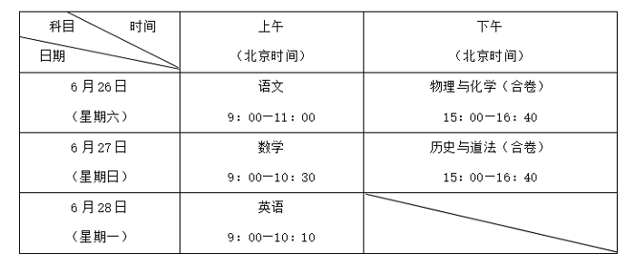
三、普高自主招生批次调整为提前批
2020年普高自主招生政策调整后，普高自主招生须在中考成绩公布后才能确定录取名单，录取工作实际上与提前批同步，在第一批划线前完成。为使录取批次更加清晰，方便考生及家长理解自主招生政策，2021年普通高中自主招生调整在提前批次录取。
四、指标生最低录取控制线有所调整
今年，我市将继续推进指标生到校改革，优质普高指标到校分配比例为50%。根据《深圳市教育局关于明确2021年高中阶段学校考试招生工作有关事项的通知》，指标生最低分数控制线将由不低于高中学校普通生录取线15分调整为20分。
五、缴费方式调整，全面实行网上缴费
在去年社会类考生报名实行网上缴费基础上，为方便考生报名，2021年所有报名参加我市中考的考生均通过网上缴费。考生可通过中考中招系统（https://www.szzk.edu.cn）或市招考办微信公众号（“深圳市招生考试办公室”）进行缴费，网上缴费时间为3月26日至4月8日下午6时。
除上述调整外，今年我市中考中招政策基本保持稳定，市教育局将继续推进普高自主招生试点和中职类学校自主招生改革，并不断强化考试监管，严格规范招生行为，深入实施“阳光招生”，确保中考中招公平、公正、公开。
深圳市教育局在此温馨提示，请各位考生、家长通过市教育局官方网站（https://szeb.sz.gov.cn/）、官网微信“深圳教育”以及市招生考试办公室官方网站（http://zkb.sz.gov.cn/）、官方微信“深圳市招生考试办公室”了解深圳市中考中招有关政策、要求及动态。
除上述渠道外，深圳市教育局、深圳市招生考试办公室并未委托任何机构、个人对中考政策、信息进行发布、解读和咨询，请考生、家长注意甄别真假并通过正规渠道咨询、了解政策，不要轻信各类所谓升学、招生咨询的网站、公众号、QQ群，以免受骗上当，影响升学或带来经济财产损失。
来源：深圳市教育局

